المحاسبه عن عمليات البضاعه

- العمليات المتعلقه بالمشتريات
- تحديد صافي المشتريات
- تحديد تكلفه البضاعه المباعه
-يختص هذا الفصل بتوضيح المعالجات المحاسبيه في المنشأت التجاريه التى تقوم بشراء وبيع البضائع بغرض تحقيق الربح بحيث سيتم تناول المعالجه المحاسبيه للمشتريات وما يتعلق بها من اجراءات وكذلك الاجراءات المحاسبيه المتعلقه بالمبيعات وتحديد تكلفه البضاعه المباعه باعتباراها تمثل نسبه كبيره من مصروفات المنشأه التجاريه كما سيتم توضيح الدوره المحاسبيه في صورتها المتكامله في المنشأت التجاريه .
1- المشتريات :-
يطلق مصطلح المشتريات على البضاعه او السلع التى تشتريها المنشأه بقصد اعاده بيعها وتحقيق ربح والذي بدوره يمثل نشاط المنشاه الرئيسي الذي انشئت من اجله.
يستخدم حساب المشتريات والذي يعد من حسابات المصاريف لمعالجه العمليات المتعلقه بالمشتريات من البضاعه.
وبالتالي يجعل مدينا بقيمه البضاعه المشتراه باعتبارها زياده في المصروف على ان يستخدم لفظ البضاعه او المخزون للدلاله على البضاعه الموجوده في المخازن في كل من بدايه المده ونهايتها .
-اما مشتريات المنشأه للاصول الثابته فلا تدخل ضمن حساب المشتريات وانما تضاف الى كل نوع من انواع هذه الاصول كا السيارات او الالات او المباني الخ.
ان هذه الاصول لاتشترى بغرض اعاده بيعها وانما تقتنى لكي تستخدم في مزاوله النشاط او انشطه المنشأه.
وعاده يتم تسديد قيمه المشتريات اما نقدا وتسمى في هذه الحالات مشتريات نقديه ويتم اثباتها بااجراء القيد التالي::-
×× حـ / المشتريات
×× حـ / النقديه بالبنك او الصندوق
واما ان تتم المشتريات على الحساب وتسدد قيمتها فيما بعد وتسمى مشتريات اجله ويتم اثباتها كما يلي ::-
×× حـ / المشتريات
×× حـ / الدائنين
مردودات المشتريات::-
قد تظطر المنشأه الى رد جزء من البضاعه المشتراه الى الجهه البائعه ذلك لتلفها او وجود عيوب فيها او لعدم مطابقتها للمواصفات وتعالج مثل هذه المردودات بفتح حساب مستقل بأسم حساب مردودات المشتريات والذي من شأنه ان يقلل من تكلفه المشتريات وحيث ان طبيعه المشتريات مدينه فأن طبيعه حساب مردودات المشتريات لابد ان تكون دائنه ورصيده دائنا ويتم تسجيل مردودات المشتريات بدفاتر المنشأه المشتريه كما يلي ::-
×× حـ / النقديه او الدائنين
×× حـ / مردودات المشتريات
ويمكن الوصول الى صافي المشتريات حتى هذه النقطه كما يلي :
صافي المشتريات = اجمالي المشتريات – ( مردودات المشتريات و مسموحاتها)
خصم الشراء::-
ينقسم خصم الشراء الى نوعين هما : الخصم التجاري والخصم النقدي او مايسمى خصم تعجيل الدفع .
الخصم التجاري :-
هو الخصم الذي يمنحه البائع للمشتري بهدف ترويج المبيعات ومن اهم اشكال هذا الخصم خصم الكميه الذي يمنحه البائع للمشتري في حالة شراء كميات معينه بحيث تزاد نسبه هذا الخصم كلما زادت الكميه المشتراه ويعتبر الخصم التجاري من وجهه نظر المشتري تخفيضا لسعر الشراء.
فلو فرض ان منشاه اشترت بضاعه سعرها في قئمه اسعار الكتالوج 50.000ريال وحصلت على خصم تجاري مقداره 2.000 ريال من هذا السعر فأن صافي قيمه المشتريات يكون 48.000 ريال وتكون المنشأه قد تحملت هذا المبلغ فقط وهذا مايجب تسجيله في الدفاتر وفقا لمبداأ التكلفه التاريخيه.
وبطبيعه الحال اذا سددت المنشأه قيمه المشتريات نقدا فأن حساب النقديه يكون دائنا بمقدار 48.000ريال فقط وليس بنقدار 50.000ريال وعليه فأن الخصم التجاري لايظهر بدفاتر المشتري
مثال::- في 5/1/1426 اشترت مؤوسسه الاحمد التجاريه بضاعه قيمتها حسب قائمه الاسعار (الكاتلوج) 100.000ريال بخصم تجاري 10% وقد تم سداد المستحق بشيك
المطلوب::- تسجيل العمليه السابقه في دفاتر مؤوسسه الاحمد
الحل: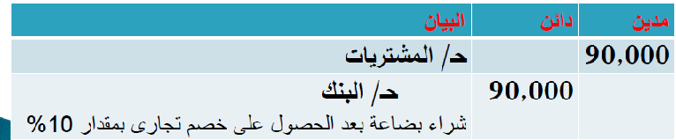

الخصم النقدي::-
يطلق على الخصم النقدي في دفاتر المشتري الخصم المكتسب ويمنح للمشتري نظير سداده المعجل خلال مهله الخصم ومن شأنه ان يخفض تكلفة المشتريات بمقدار قيمه الخصم وعليه فأنه يعد حسابا مضادا للمشتريات وتكون طبيعته دائنه ورصيده دائنا .
مثال::-
في 1/2/1426 اشترت مؤوسسة الفالح بضاعه با الاجل من محلات المهدي وقيمتها 40.000ريال بخصم نقدي مقدار 5% اذا تم السداد خلال اسبوع من تاريخه وفي 7/2 سددت مؤوسسة الفالح المستحق عليها لمحلات المهدي بشيك
المطلوب:: تسجيل العمليتين السابقتين في دفتر اليوميه لموؤسسة الفالح 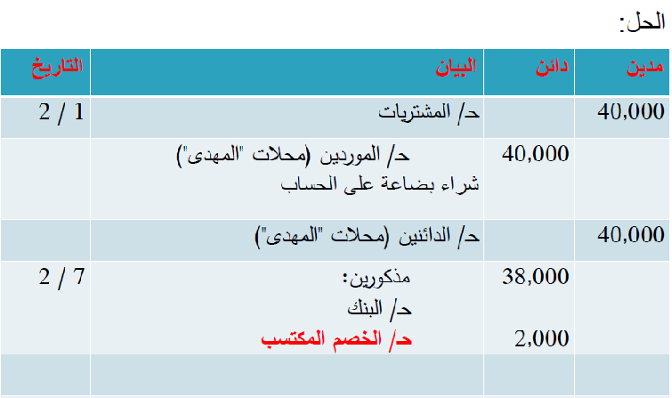
مصروفات نقل المشتريات:-
قد يتحمل البائع مصاريف نقل البضاعه المشتراه وقد يتحملها المشتري فقد ينص في عقد الشراء على ان تسليم البضاعه هو محل البائع وعلى المشتري تبعه ومسؤليه نقلها الى مخازنه وسداد تكاليف النقل والتأمين عليها اثناء وجودها بالطريق وفي هذه الحاله تسجل مصاريف نقل المشتريات او النقل للدخل في حساب مستقل عن قيمه المشتريات وتسجل في دفتر يوميه المشتري كما يلي:-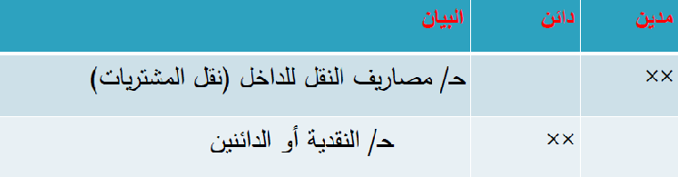

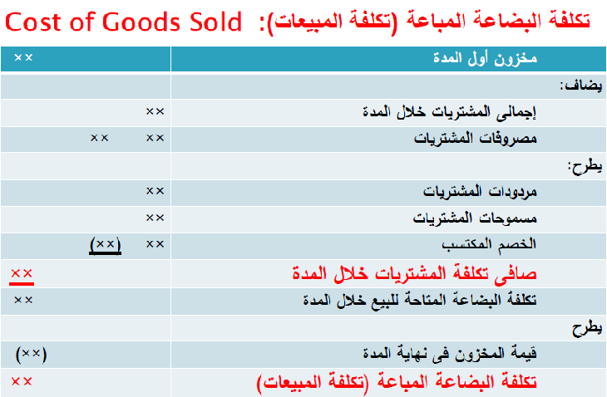

وبعد تحديد تكلفة البضاعه المباعه يمكن الوصول الى اجمالي ربح الفتره بمقابله تكلفة البضاعه المباعه مع صافي المبيعات
لتوضيح عمليات الشراء ومايتعلق بها من اجراءات وكذلك كيفيه تحديد تكلفة البضاعه المباعه يمكن استعراض المثال التالي :-
مثال:-
بفرض انه في 1/7/1426 كان رصيد مخزون اول الفتره مبلغ 60.000ريال في دفاتر محلات القصيم فاذا علمت ان العمليات التاليه تمت خلال شهر ربيع الثاني :
- 2/4 اشترت المحلات بضاعه قيمتها 75.000 ريال على الحساب من الشركه العربيه بشروط 6/10/1426
- في 5/4 اشترت المحلات بضاعه اجمالي قيمتها حسب قوائم الاسعار المعلنه 30.000ريال من شركه الشرق بخصم 4%
- في 6/4 سددت المحلات المستحق لشركه النقل عن مصاريف نقل البضاعه المشتراه وتبلغ 12000
- في 2/4 وقدرها وقدرها 7.500 ريال والبضاعه المشتراه في 5/4وقدرها 4.500 ريال
- في 7/4 ردت المحلات جزء من البضاعه المشتراه في 2/4 الى الشركه العربيه لعدم مطابقتها للمواصفات المطلوبه تبلغ قيمتها 15.000ريال
- في 9/4 طلبت المحلات من الشركه العربيه تخفيضا قدره 6.000ريال لوجود بعض التلفيات في البضاعه المشتراه منها
- في 10/4 سددت المحلات المستحق عليها للشركه العربيه نقدا
- في 18/4 اشترت المحلات بضاعه من الشركه المتحده عباره عن 1000طن سعر الطن 300 ريال طبقا لقوائم الاسعار المعلنه هذا وقد حصلت المحلات على خصم تجاري 5%
- في 22/4 اخطرت المحلات الشركه المتحده عن رغبتها لرد جزء من البضاعه المشتراه في 18/4 لوجود تلفيات بها ولقد عرضت الشركه المتحده منح المحلات تنازل قدره 9000 ريال مقابل عدم ارجاع البضاعه ووافقت المحلات على ذلك.
المطلوب ::-
- اجراء قيود اليوميه الازمه لاثبات العمليات السابقه في دفتر يوميات محلات القصيم
- تصوير كل من حـ / المشتريات وحـ/ مردودات المشتريات و حـ / مسموحات المشتريات وحـ / الخصم المكتسب وحـ / مصاريف النقل للداخل باستخدام الحسابات ذات الرصيد المتحرك
- تحديد تكلفه البضاعه المباعه خلال الفتره اذا علمت انه في 30/4/1426 بلغت قيمه المخزون 84.000ريال .
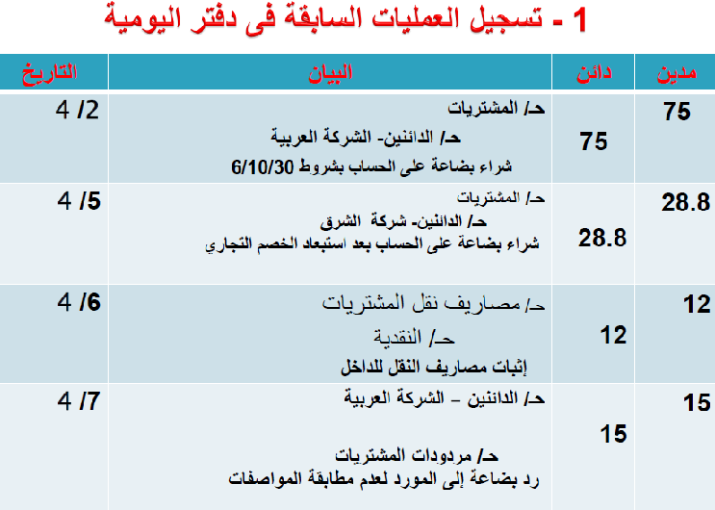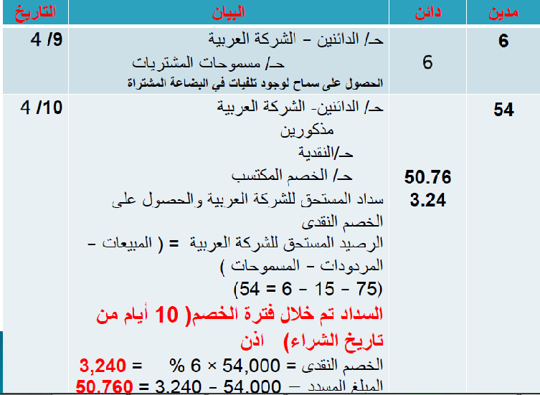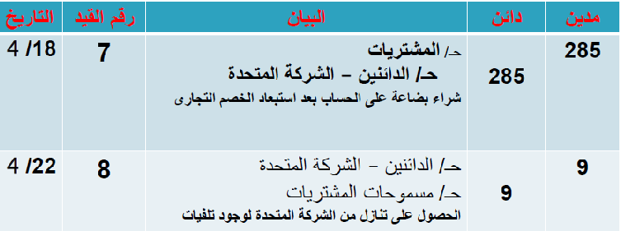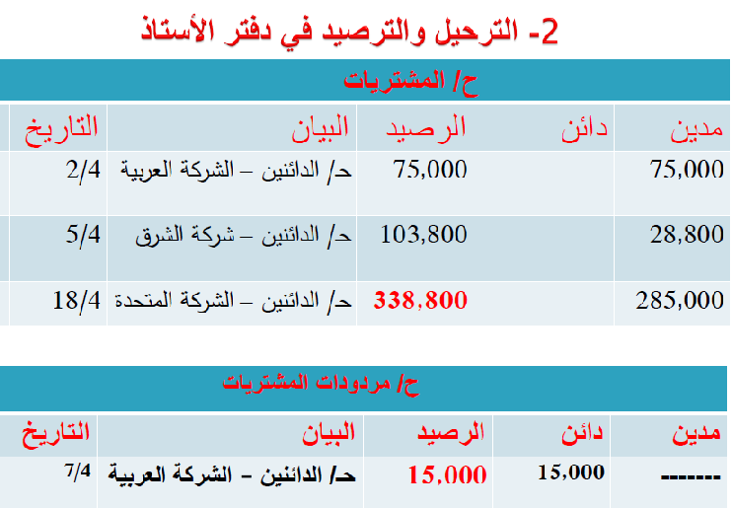

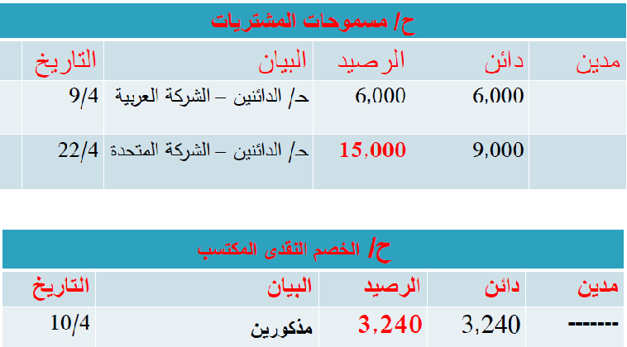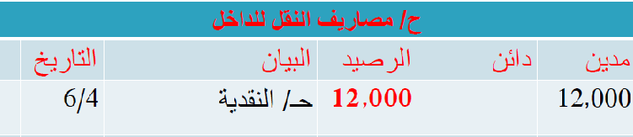

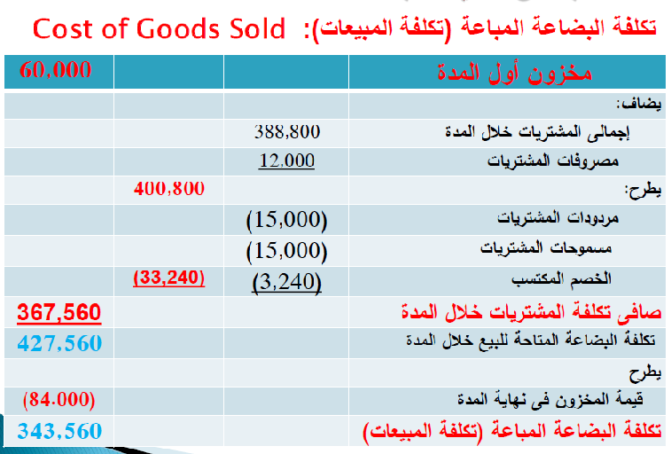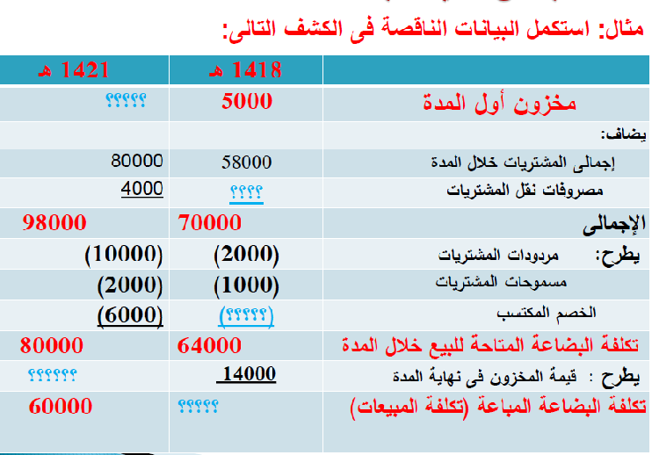
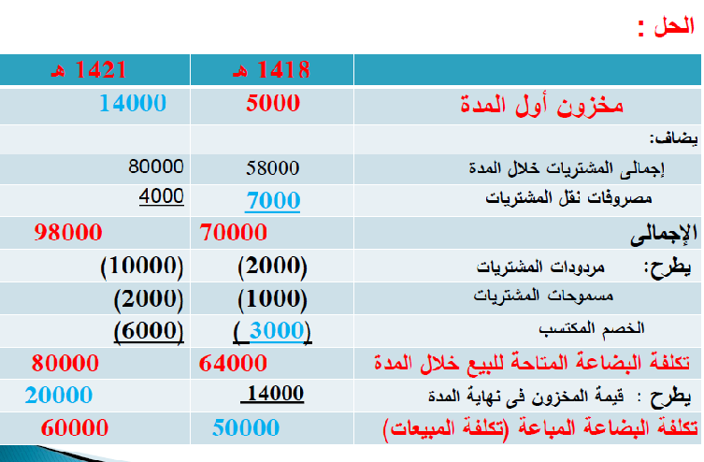

تحياتي دافوره هانم

